**《计算机网络》综合性大作业**

**基本说明：**

1. 综合性大作业占比40%，形式为一篇论文，不是课程设计报告。
2. 选择一篇近五年（2018年-2022年）出版的英文学术期刊或会议论文，论文内容要和计算机网络相关，不必严格限制题目，只要符合大的领域即可，所选论文的正式出版格式不得少于13页。
3. 仔细阅读该论文，了解该领域的背景、本研究的动机、本研究的方法、本研究的实验和分析以及本研究的结论和未来工作。
4. 将所选论文进行凝练，用自己的学习和理解重新整理为中文，不得多于8页，需要包含原论文的主要部分，如背景介绍、所提方法、实验分析和结论部分等，参考文献仅罗列与自己凝练后论文相关的部分，不得少于5篇，不得超过10篇。
5. 英文论文和中文论文的页数限制主要为了避免直接软件翻译论文（此点会详细考核），同时会重点考核所选英文的重要性，凝练后中文论文的完整性和准确性。论文的格式也是重要的考核标准，请参见下面的“具体要求”。
6. 凝练后的中文论文语句通顺，易于阅读理解，符号使用正确，图、表清晰无误；在学术、技术上，论文内容正确无误，各项内容确定。
7. 最后提交内容为所选论文原文（需正式出版的格式）和自己凝练后的中文论文，两者均为PDF格式。作业需要在6月24日（星期五）之前提交，分别以“学号姓名_英文”和“学号姓名_中文”方式命名。请学委收齐作业后，将压缩包“200531x计算机网络综合性大作业”发送至我的QQ邮箱287786440@qq.com。

**具体要求：**

题目*字体为2号黑体，  
外文统一用Times New Roman)*题目

原作者名1) 原作者名2),3) 原作者名3) *字体为3号仿宋_GB2312*作者

1)(单位全名 部门(系)全名, 市(或直辖市) 国家名 邮政编码) *字体为6号宋体*单位

2)(单位全名 部门(系)全名, 市(或直辖市) 国家名 邮政编码)*中英文单位名称、作者姓名须一致*

3)(单位全名 部门(系)全名, 市(或直辖市) 国家名 邮政编码)

摘 要 *中文摘要内容置于此处，字体为小5号宋体。*摘要

关键词 *关键词（中文关键字与英文关键字对应且一致，用分号相隔，关键词字体为小5号宋体）*

# 一级标题*字体为4号黑体*标题**1**

研究性论文主体应包括引言（重点论述研究的科学问题、意义、解决思路、价值、贡献等）、相关工作（为与引言部分独立的一个章节）、主要成果论述、关键实现技术、验证（对比实验或理论证明）、结论（结束语）等内容；系统实现或实验应有关键点的详细论述，实验应有具体的实验环境设置、全面细致的数据对比分析。

**1.1** 二级标题 *字体为5号黑体*标题**2**

### 1.1.1 三级标题 *字体为5号宋体*标题3

*正文部分, 字体为5号宋体* 正文文字

1)文章题目应明确反映文章的思想和方法；文字流畅，表述清楚；2)数学中使用的符号、函数名用斜体；3)图表规范，量、线、序无误，位置正确（图表必须在正文中有所表述后出现，即…如图1所示，注意纵、横坐标应有坐标名称和刻度值）；4)列出的参考文献必须在文中按顺序引用，即参考文献顺序与引用顺序一致，各项信息齐全(格式见参考文献部分)；5）首次出现的缩写需写明全称，首次出现的符号需作出解释。

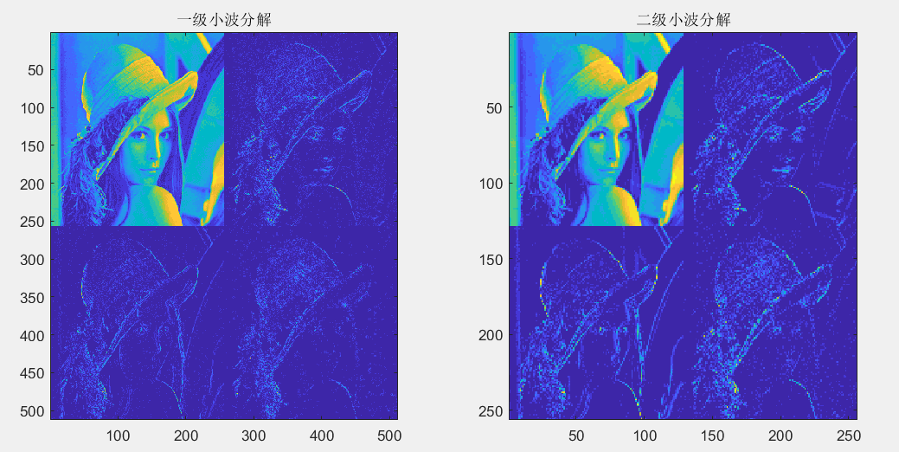

图X 图片说明 *图片大小合适，清晰可辨，此处字体为小5号，图中的子图在此处要有说明*

表X 表说明 *表说明采用黑体*

|  |  |
| --- | --- |
| *示例表格* | *第一行为表头,表头要有内容* |
|  |  |
|  |  |
|  |  |
|  |  |

参 考 文 献

1. Zhou Y., Feng D. Design and analysis of cryptographic protocols for RFID. Chinese Journal of Computers, 2006, 29(4): 581-589
2. 周永彬, 冯登国. RFID安全协议的设计与分析. 计算机学报, 2006, 29(4): 581-58
3. 期刊、会议、书籍名称不能用缩写。

[编号] 作者(外国人姓在前，名在后可缩写, 后同). 题目(英文题目第一字母大写，其它均小写). 刊名(全称), 年, 卷(期): 页码 **\*期刊论文格式\***

[编号] 作者. 文章题目(英文题目第1字母大写，其它均小写)//Proceedings of the … (会议名称). 会议召开城市, 会议召开城市所在国家, 年: 页码 **\*会议论文集论文格式\***

[编号] 作者. 书名: 副标题(如果有). 版次(初版不写). 出版社地点: 出版社, 出版年 **\*书籍格式\***

[编号] 作者. 文章题目[博士学位论文/硕士学位论文]. 单位名称,单位地点, 年 **\*学位论文格式\***

[编号] 专利拥有人. 专利名称，专利授权国家，专利授权日期 **\*技术专利\***